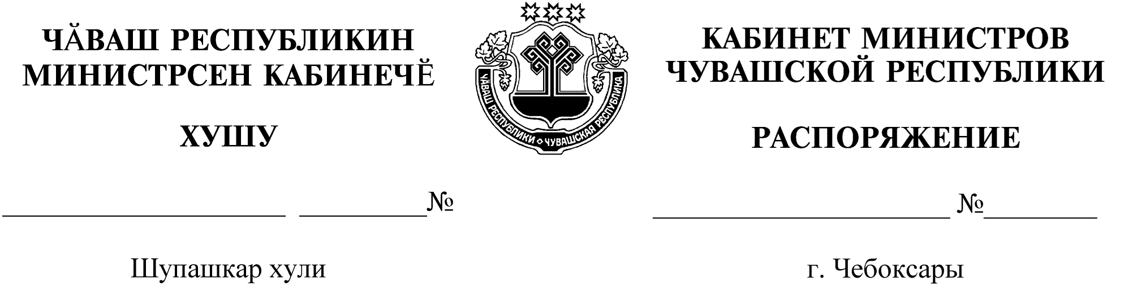
303-р

09.04.2020

303-р

09.04.2020

Назначить Смирнова Игоря Николаевича на должность заместителя министра финансов Чувашской Республики.

Председатель Кабинета Министров
Чувашской Республики О.Николаев

